苏州大学实验报告
院、系 | 计算机学院 |  | 年级专业 |  | 14级 计科 |  | 姓名 | 沈家赟 | 学号 | 1427405017
课程名称 |  | 数字图像处理 |  |  |  |  |  |  | 成绩
指导教师 |  | 刘纯平 |  | 同组实验者 |  | 无 |  | 实验日期 | 2016年10月12日

实 验 名 称 | 实验三 直方图均衡化

- 实验目的
1. 学习直方图均衡化原理；
2. 掌握直方图均衡化的列表计算；
3. 用Visual C++编写直方图均衡化程序。

- 实验内容
实验3：直方图均衡化
- 直方图均衡化原理
直方图均衡化主要用于增强动态范围偏小的图像的反差。其基本思想是把原始图的直方图变回为整个灰度范围内均匀分布的形式，这样就增加了像素灰度值的动态范围，从而达到增强图像整体对比度的效果。
用公式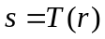可以表示直方图均衡化的过程，即要找到一个变换函数，使得图像的原始灰度级变换为新灰度级，且需要符合均匀分布。在连续域中通过公式推导可得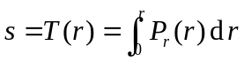，其中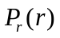为概率密度函数，可知当变换函数为的累积分布函数时能够达到直方图均衡化的目的。
由于数字图像是由离散的像素组成的，因此可用离散形式的公式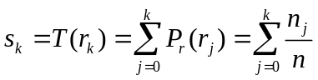来替代连续域中的公式。其中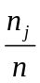表示第号灰度级的像素数量与图像总体像素数量的比值，即第号灰度级的概率或是归一化的直方图中的第号柱子，因此新灰度级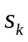就等于累积直方图。

- 直方图均衡化的列表计算
设有一幅整体偏暗的灰度图像，共有8个灰度级，其像素的灰度分布情况即直方图已知，现需要对其进行直方图均衡化处理。下面展示了两种方法来完成这一任务。

- 用累积直方图对照分级“标尺”确定新灰度级
步骤 | 运算结果
原始图灰度级 | 0 | 1 | 2 | 3 | 4 | 5 | 6 | 7
原始图直方图 | 0.19 | 0.25 | 0.21 | 0.16 | 0.08 | 0.06 | 0.03 | 0.02
原始累积直方图（面积） | 0.19 | 0.44 | 0.65 | 0.81 | 0.89 | 0.95 | 0.98 | 1.00
1/7量化间隔（面积指标） | 0.000 | 0.143 | 0.286 | 0.429 | 0.572 | 0.715 | 0.858 | 1.000
舍入处理 | 1 | 3 | 4 | 5 | 6 | 6 | 6 | 7
灰度级映射（旧→新） | 0→1 | 1→3 | 2→4 | 3→5 | 4、5、6→6 |  |  | 7→7
均衡化后的图像直方图 | 0.00 | 0.19 | 0.00 | 0.25 | 0.21 | 0.16 | 0.17 | 0.02

本表通过已知的8个灰度级像素的概率分布（直方图），分别计算其累积分布（累积直方图），并把各灰度的累积分布值去与值范围从0到1的以1/7为量化间隔的分级“标尺”去比对，从而确定各自所处的新的灰度级，实现从原始灰度级到均衡化后灰度级的映射。显然，当某个累积分布值落在某个量化间隔中时，其新灰度级以量化间隔的上界还是下界来确定会对最后的结果产生一些影响。如表中的第0级灰度的累积分布是0.19，其落在0.143和0.286间隔之间，其最终的灰度级是取0.143对应的第1级灰度级还是0.286对应的灰度级需要预先定好规则。

- 通过公式进行舍入处理确定新灰度级
由上表可知，由于存在量化间隔上下界的问题，且间隔本身又不是整数，给实际计算造成了一些困难。其实对于直方图均衡化方法而言，其最终目的是使图像适合观看，对于精确度的要求不是很高，因此可以用公式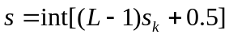进行舍入处理获得最终的灰度级，其中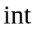表示取整操作，表示总的灰度级数，对于本例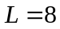。本方法相比前一种方法在精确性稍差，造成灰度级映射的结果也有所不同，但它同样实现了直方图均衡化的目的，使图像的灰度级分布更为均匀。

步骤 | 运算结果
原始图灰度级 | 0 | 1 | 2 | 3 | 4 | 5 | 6 | 7
原始图直方图 | 0.19 | 0.25 | 0.21 | 0.16 | 0.08 | 0.06 | 0.03 | 0.02
原始累积直方图 | 0.19 | 0.44 | 0.65 | 0.81 | 0.89 | 0.95 | 0.98 | 1.00
舍入处理 | 1 | 3 | 5 | 6 | 6 | 7 | 7 | 7
灰度级映射（旧→新） | 0→1 | 1→3 | 2→5 | 3、4→6 |  | 5、6、7→7
均衡化后的图像直方图 | 0.00 | 0.19 | 0.00 | 0.25 | 0.00 | 0.21 | 0.24 | 0.11

- 用Visual C++编写直方图均衡化程序
（1）程序效率方面的考虑
由上述直方图均衡化原理及具体的列表计算可见，无论是原始图直方图、原始累积直方图，还是最终经过均衡化的图像直方图以及所谓的“标尺”，它们都是经过归一化处理的，它们的值都在0到1之间。归一化处理便于理论分析，但对于实际编程可能属于自找麻烦。

在实际编程中，可以考虑用各灰度级的像素数量来替代表示概率密度，用各灰度级的像素数量之和来替代表示累积概率分布，用实际灰度图像的0~255的灰度级来替代归一化了的“标尺”。通过对某灰度级的累积像素数量除以总像素数量，再乘上255来得到该灰度级在256级灰度中的新位置，从而实现直方图均衡化。在下面的程序中是用grade[i]=sum[i]*255/(width*height)语句来具体实现的，其中数组元素grade [i]用来存放原来第i级灰度级变换得到的新灰度级，sum[i]用来存放原来第i级灰度级的累积像素数量，width*height表示图像的宽度乘以高度即计算总的图像像素数量。值得注意的是，sum[i]/(width*height)语句使程序在最后关头完成了归一化的操作，而归一化操作的延后减少了程序浮点运算的数量，提高了程序运算的效率。

因此直方图均衡化的程序流程大致可以分为3个步骤：①统计图像中各灰度级的像素数量；②计算累积像素数量，并由它映射新的灰度级；③用新灰度级的分布结果改写原始图像。

（2）具体的代码实现
参考上次实验中实现Inverse反相功能的方法，创建新的菜单项并编写相应代码实现直方图均衡化功能。

- 在Process菜单项中添加子菜单Histogram Equalization
- 在Properties属性页中确认其ID已经设为ID_PROCESS_HISTOGRAMEQUALIZATION
- 选中CImgView类，添加Events事件函数OnProcessHistogramequalization()
- 添加功能代码

- 实验步骤和结果

实验代码部分（核心函数OnProcessHistogramequalization()）：

//直方图均衡化
void CImgView::OnProcessHistogramequalization()
{
//获取文档类句柄
CImgDoc* pDoc = GetDocument();

//如果DIB为空，则返回
if(pDoc->m_pDib==NULL)
return;

//定义infoHead变量指向DIB中的BITMAPINFOHEADER结构
BITMAPINFOHEADER *infoHead=(BITMAPINFOHEADER*)pDoc->m_pDib;

//获取DIB的宽、高、所占位数
int width=infoHead->biWidth;
int height=infoHead->biHeight;
int biBitCount=infoHead->biBitCount;

//每行像素所占字节数，必须是4的倍数
int lineByte=(width*biBitCount/8+3)/4*4;

//求颜色表的长度，彩色图像颜色表长度为0，非彩色图像（灰度图像）
// 颜色表长度为pow(2,biBitCount)
int colorTableLng;
if(biBitCount!=24)
colorTableLng=(int)pow((float)2,(float)biBitCount);
else
colorTableLng=0;

//pImgData指向DIB的位图数据
unsigned char* pImgData=(unsigned char*)(pDoc->m_pDib+
sizeof(BITMAPINFOHEADER)+sizeof(RGBQUAD) * colorTableLng);

//以下代码实现图像直方图均衡化
int count[256]={0}; //存储原图中各灰度级的像素数量
int sum[256]={0}; //存储原图中各灰度级的累积像素数量
int grade[256]={0}; //存储原图灰度级（下标）到均衡化后灰度级的映射（值）
int i,j,v;

//只处理灰度图像
if(biBitCount==8){

//以下由同学们添加代码
//统计图像中各灰度级的像素数量
int grayscale;

for(i=0;i<height;i++){
for(j=0;j<width;j++){
grayscale = *(pImgData+i*lineByte+j);
count[grayscale]++;
}
}

//计算累积像素数量，并映射新的灰度级
int tempsum = 0;

for(i=0; i<256; i++)
{
tempsum += count[i];
sum[i] = tempsum;
}

for(int k=0; k<256; k++)
{
grade[k] = (int)((256-1)*sum[k]/(height*width) + 0.5);
}

//用新灰度级的分布结果改写原始图像
// traverse the grapic
int current = 0;
for(i=0;i<height;i++){
for(j=0;j<width;j++){
current = *(pImgData+i*lineByte+j);
*(pImgData+i*lineByte+j) = grade[current];
}
}
}
else
MessageBoxW(TEXT("仅支持灰度图！"),NULL,MB_OK);

//刷新显示
Invalidate();
}

运行效果如图：
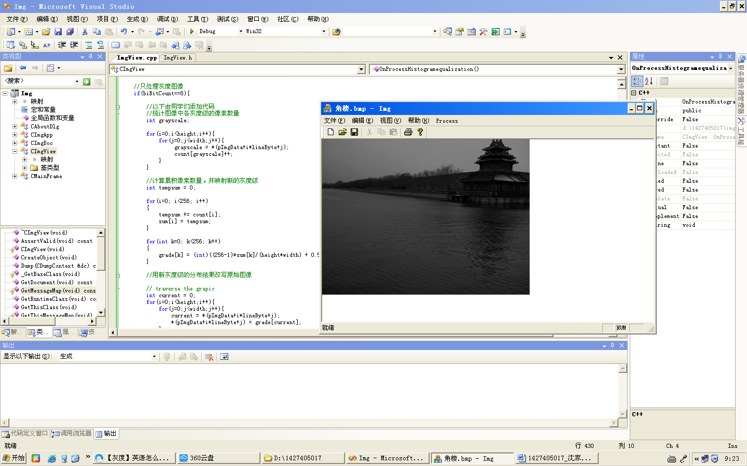
打开角楼图片；
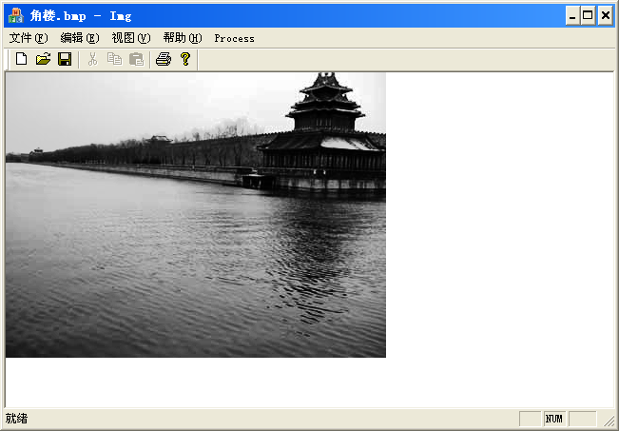
直方图均衡化后的效果。

- 实验总结
通过本次实验，我学习了直方图均衡化原理；掌握了直方图均衡化的列表计算；并用Visual C++编写直方图均衡化程序，最后实现了直方图均衡化的图像增强效果。在此期间，还具体实践了“归一化”处理，感受到了“归一化”处理在数字图像处理中的意义。

